西南大学 计算机与信息科学学院（软件学院）
∣
∣
∣
∣
∣
∣
∣
∣
∣
密
∣
∣
∣
∣
∣
∣
∣
∣
∣
∣∣
封
∣
∣
∣
∣
∣
∣
∣
∣
∣
∣
∣
线
∣
∣
∣
∣∣
∣
∣
∣∣
∣
《Python智能数据分析》课程试题【B】卷参考答案和评分标准
2023～2024学年 第1学期 |  |  |  |  |  |  |  |  |  |  | 期末考试
考试时间 |  | 120分钟 |  | 考核方式 |  | 机考 |  |  | 学生类别 |  | 本科 | 人数 | 90
适用专业或科类 |  |  |  | 软件工程 |  |  |  |  |  |  | 年级 | 2021级
题号 | 一 |  | 二 | 三 | 四 |  | 五 | 六 |  | 七 | 八 | 九 | 合计
得分
签名
阅卷须知：阅卷用红色墨水笔书写，得分用阿拉伯数字写在每小题题号前，用正分表示，不得分则在题号前写0；大题得分登录在对应的分数框内；统一命题的课程应集体阅卷，流水作业；阅卷后要进行复核，发现漏评、漏记或总分统计错误应及时更正；对评定分数或统分记录进行修改时，修改人必须签名。
特别提醒：学生必须遵守课程考核纪律，违规者将受到严肃处

要求：请在规定时间内在计算机上完成以下程序的设计、编写和调试，并提交程序文件以及程序运行过程中需要的数据文件。关键代码请予以注释。

一、数据统计及绘图（共40分，第1题5分，第2题5分，第3题5分，第4题5分，第5题20分）
Excel文件“母婴用品购物行为信息.xlsx”文件是某购物平台会员的历史购物行为信息。母婴用品购物行为信息的每一行代表一个交易行为，包含用户标识、交易ID、父类别ID、子类别ID、属性、购买数量、交易时间（YYYYMMDD）等信息。
读取文件并完成下列操作。
1、读取文件，取出母婴用品购物行为信息的所有数据。
2、转换交易时间的格式（新格式为YYYY-MM-DD），并新增年份、季度、月份、日的列，抽取交易时间的对应内容填充这些新增的列。
3、剔除购买数量超过3倍标准差的数据。
4、将处理得到的母婴用品购物行为信息只保留购买数量、年份、季度三个列，写入到result-1.csv中。
5、阅读筛选得到的母婴用品购物行为信息，绘制柱形图。柱形图绘制涉及到每个季度对应的销售数量。由于季度数据的开头和结尾不全，所以在绘制图片时需要考生辨别并剔除对应的数据。
绘图要求如下：
1）柱形图保存为result2.png文件，使用绿色填充。
2）按下列示意图分别设置图形标题和坐标名
绘图参考如下。这里隐去了季度和销售数量，考生的代码绘制的图片应该包含季度，以及销售数量。
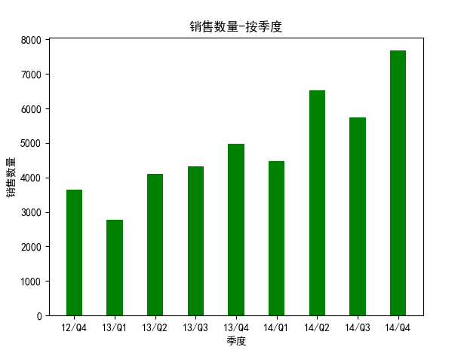

import pandas as pd
import matplotlib.pyplot as plt ——导入2分

trade_info_df = pd.read_excel("母婴用品购物行为信息.xlsx") ——读数据3分

trade_info_df["交易时间"] = pd.to_datetime(trade_info_df["交易时间"].astype('str'))

trade_info_df["年份"] = trade_info_df["交易时间"].dt.year
trade_info_df["季度"] = trade_info_df["交易时间"].dt.quarter
trade_info_df["月份"] = trade_info_df["交易时间"].dt.month
trade_info_df["日"] = trade_info_df["交易时间"].dt.day ————转换5分

trade_info_df = trade_info_df.query(f"购买数量 < {trade_info_df['购买数量'].std() * 3}") ————剔除数据 5分

trade_info_df = trade_info_df[["年份", "季度", "购买数量"]] ————2分
trade_info_df.to_csv("result-1.csv", sep=",", encoding='gbk') ————3分

plt.rcParams['font.sans-serif'] = ['SimHei']
y_sales = trade_info_df.groupby(['年份', '季度'])['购买数量'].sum().iloc[1:-1]
x_list = [f'{str(x[0])[-2:]}/Q{x[1]}' for x in y_sales.index] ————绘图准备10分
plt.bar(x_list, y_sales, width=0.4, facecolor="g")
plt.xlabel('季度')
plt.ylabel('销售数量')
plt.title('销售数量-按季度')
plt.xticks(x_list) —————图像参数5分
plt.savefig("result2.png") —————保存 3分
plt.plot()
plt.show() —————展示 2分

二、分类问题（共50分，第1题10分，第2题10分，第3题10分，第4题10分，第4题10分）
Excel文件“salesData.xlsx”是收集到的各个公司的手机销售数据。读取该文件，使用机器学习中的分类算法来分析数据，并给出最终的分类效果。
要求及步骤如下：
1、导入需要的库，读取Excel文件，取出需要的数据。
2、叙述预处理数据中的清洗数据部分，检测与处理缺失值有哪几种方法。
3、文件中可能存在一些地方是缺失了值。请使用预处理方法清洗数据，并采用均值填充缺失的值，然后对处理完后的所有数据进行标准化。
4、任选一种分类方法，切分数据集为训练集和测试集（8：2），建立模型并拟合。
5、评价分类效果，并打印在第4题中切分出的测试集的分类结果，结果写入“分类结果.xlsx”。
“分类结果.xlsx”内容参考下图（不完整）：
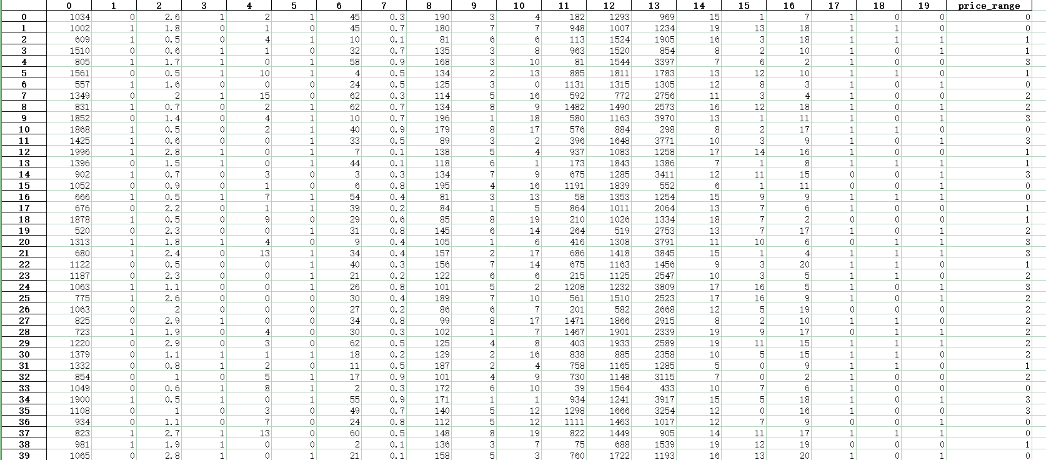
import random
import numpy as np
import pandas as pd
from lightgbm import LGBMClassifier
from sklearn.metrics import accuracy_score, classification_report
from sklearn.model_selection import train_test_split
from sklearn.preprocessing import StandardScaler
——————导入 5分，根据选择的评价指标导入相应的方法，根据选择的分类算法导入方法即可。
seed = 1
random.seed(seed)
np.random.seed(seed)

salesData_df = pd.read_excel("salesData.xlsx") ————读数据5分

salesData_df.fillna(salesData_df.mean(), inplace=True) ———— 填充数据 5分

X = salesData_df.drop("price_range", axis=1).values
y = salesData_df["price_range"].values
X_train,X_test,y_train,y_test = train_test_split(X, y, test_size=0.2, random_state=seed)
X_origin = X_test
————切割数据集 2分
scaler = StandardScaler().fit(X_train)
X_train = scaler.transform(X_train)
X_test = scaler.transform(X_test)
—————— 标准化 5 分
max_acc = 0
for i in range(1, 10):
clf = LGBMClassifier(n_estimators=100, max_depth=i, learning_rate=0.1, verbose=-1)
clf.fit(X_train, y_train)
y_test_pred = clf.predict(X_test)
acc = accuracy_score(y_test, y_test_pred)
cl = classification_report(y_test, y_test_pred)

if acc > max_acc: ———— 循环3分 并打印评价指标 5分
max_acc = acc
print(f"准确率为: {acc}")
print(f"{cl}")
print(i)
clf = LGBMClassifier(n_estimators=100, max_depth=3, learning_rate=0.1, verbose=-1)
clf.fit(X_train, y_train)
y_test_pred = clf.predict(X_test)
acc = accuracy_score(y_test, y_test_pred)
print(f"Accuracy Score: {acc}")
test_df = pd.DataFrame(X_origin)
pred_label_df = pd.DataFrame({"price_range": y_test_pred })
pred_df = pd.concat([test_df, pred_label_df], axis=1)
pred_df.to_excel("分类结果.xlsx")
———分析最大深度选择的理由 2分，处理分析结果 5分，写入excel 3分
- 删除法、替换法、插值法。
——————10分
三、问答（共10分）
叙述回归是什么，给出三个典型的回归算法，以及三个回归模型典型的评估方法。---目标2---10分
答：
1、回归分析指的是确定两种或两种以上变量间相互依赖的定量关系的一种统计分析方法。回归分析按照涉及的变量的多少，分为一元回归和多元回归分析。———————4分
2、线性回归，多项式回归和岭回归。——————3分
3、均方误差，标准误差和R^2值。——————3分
回归算法和评估方法的选择不限。

